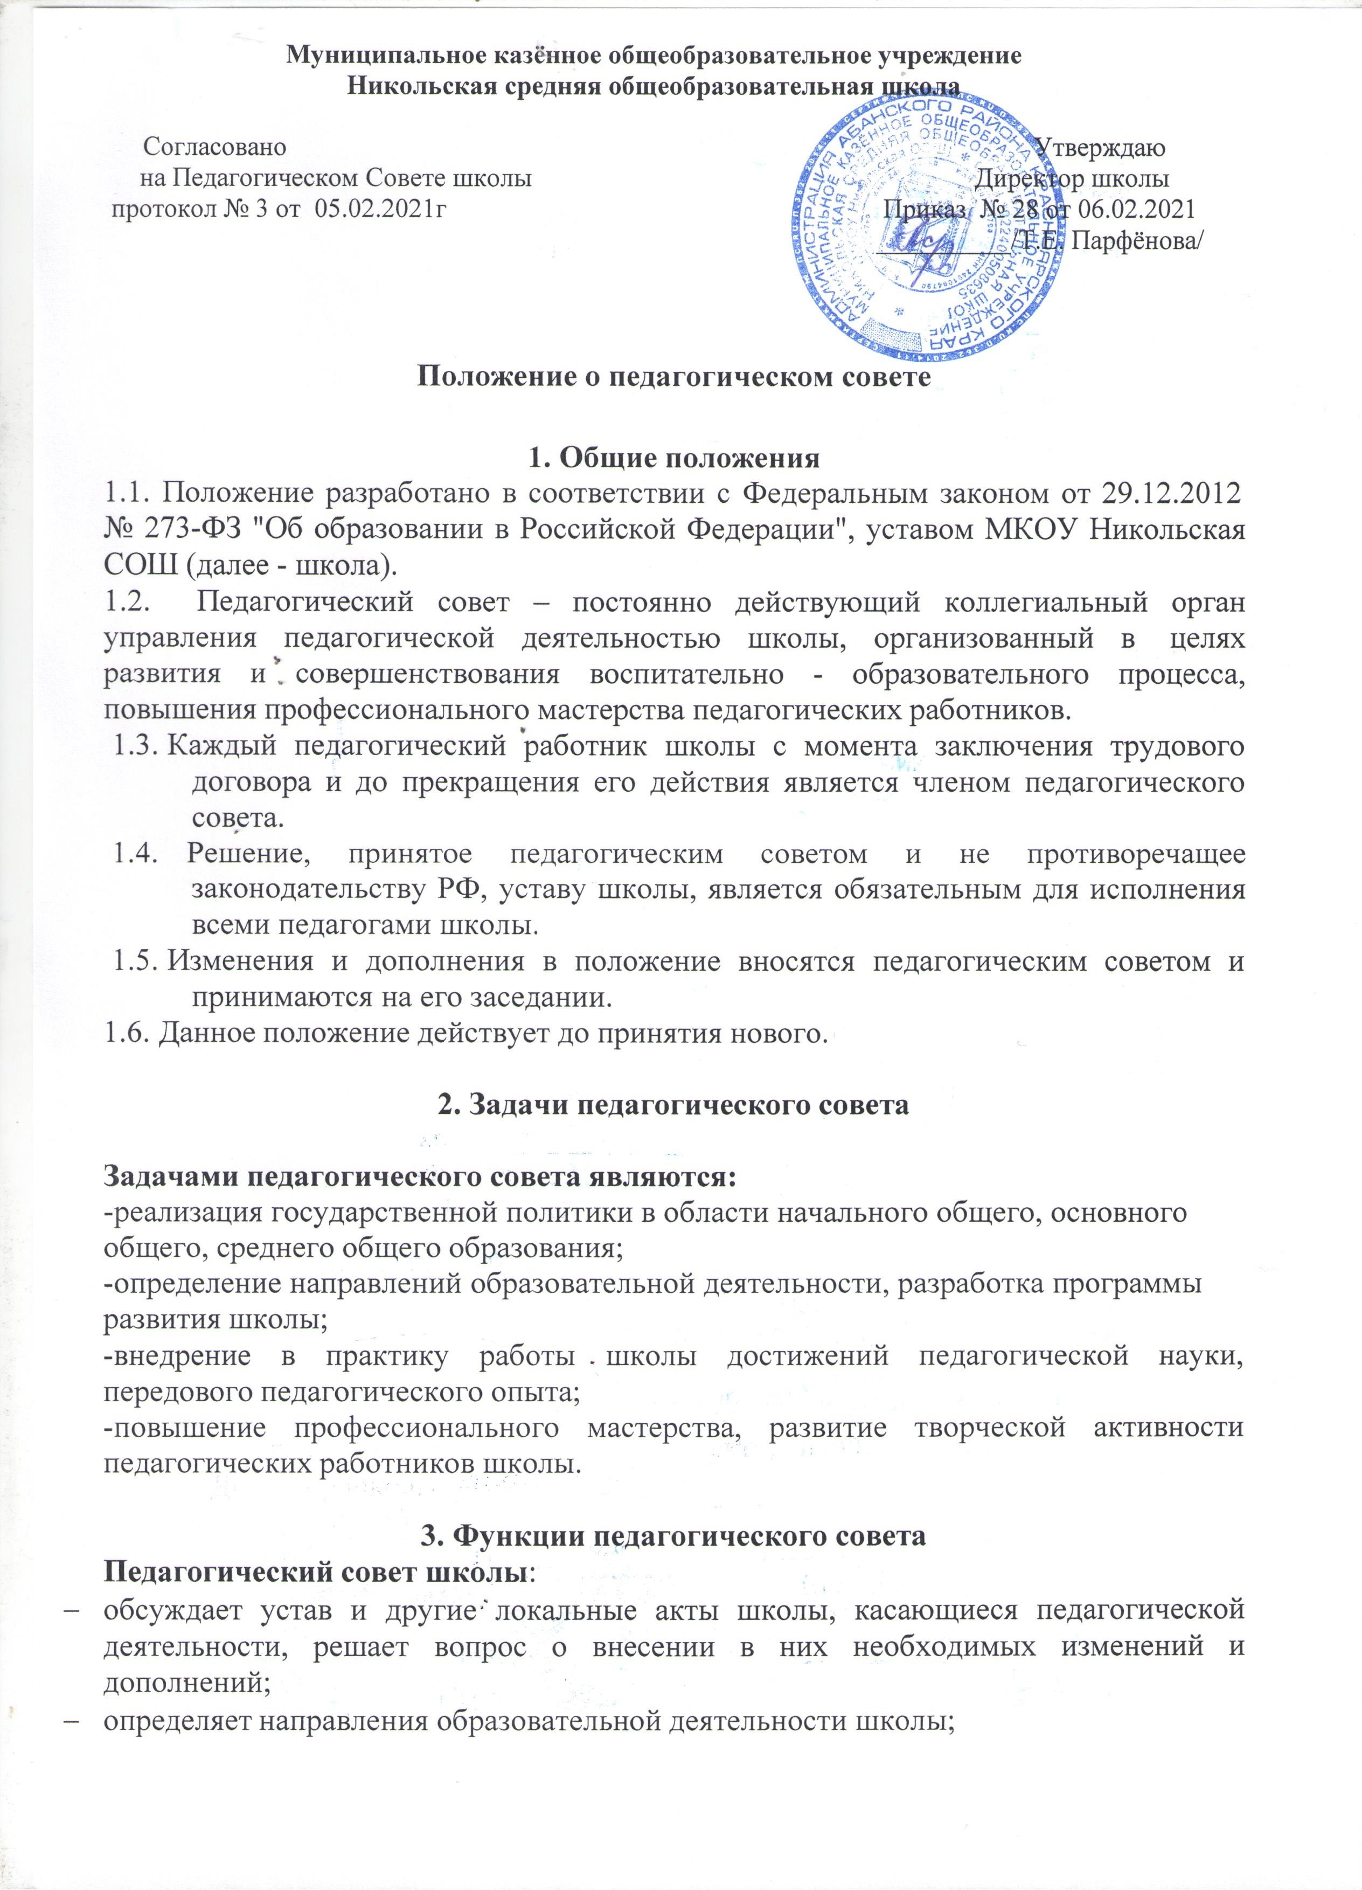
- выбирает образовательные программы, образовательные и воспитательные методики, технологии для использования в педагогическом процессе;
- осуществляет текущий контроль успеваемости и промежуточной аттестации обучающихся в соответствии с требованиями государственного образовательного стандарта;
- принимает решение о допуске учащихся к итоговой аттестации, предоставлении обучающимся, имеющим соответствующие медицинские показания, возможности сдать экзамены в «щадящем режиме», переводе учащихся в следующий класс или об оставлении их на повторный курс;
- выдаче соответствующих документов об образовании, о награждении обучающихся за успехи в обучении грамотами, похвальными листами или медалями;
- принимает решение об исключении обучающихся из образовательного учреждения, когда иные меры педагогического и дисциплинарного воздействия исчерпаны, в порядке, определенном Законом «Об образовании в Российской Федерации» (гл.4, ст. 43, п.4, 8, 9) и уставом данного образовательного учреждения, которое своевременно (в трехдневный срок) доводится до сведения соответствующего муниципального отдела управления образованием (согласование решения проводится в органах местного самоуправления);
- рассматривает вопросы повышения квалификации, переподготовки, аттестации педагогических кадров;
- рассматривает вопросы организации дополнительных образовательных услуг обучающимся, в т. ч. платных;
- подводит итоги деятельности школы за учебный год;
заслушивает отчеты педагогических и медицинских работников о состоянии здоровья детей, ходе реализации образовательных и воспитательных программ, результатах самообразования педагогов;
- заслушивает доклады представителей организаций и учреждений, взаимодействующих со школой по вопросам образования и оздоровления обучающихся, в т. ч. о проверке состояния образовательного процесса, соблюдения санитарно-гигиенического режима, об охране труда и здоровья обучающихся;
- контролирует выполнение ранее принятых решений педагогического совета;
- организует изучение и обсуждение нормативных правовых документов в области начального общего, основного общего, среднего общего образования;
- организует изучение и обсуждение нормативных правовых документов в области общего образования;
принимает решение о переводе обучающихся в следующий класс на основании итоговых оценок;
- утверждает перечень учебных предметов, выносимых на промежуточную аттестацию, формы и порядок её проведения.
- утверждает характеристики и принимает решения о награждении, поощрении педагогических работников школы.

- Права педагогического совета
  - Педагогический совет имеет право:
- участвовать в управлении школы;
- направлять предложения и заявления в адрес руководителя школы.
  - Каждый член педагогического совета имеет право:
- выдвигать на обсуждение педагогического совета любой вопрос, касающийся педагогической деятельности школы, если его предложение поддержит не менее одной трети членов педагогического совета;
- при несогласии с решением педагогического совета высказывать свое мотивированное мнение, которое должно быть занесено в протокол.
- Организация управления педагогическим советом
  - В отдельных случаях на заседание педагогического совета приглашаются медицинские работники, сотрудники общественных организаций, учреждений, родители обучающихся, представители учредителя. Необходимость их участия определяется председателем. Приглашенные на заседание педагогического совета пользуются правом совещательного голоса.
  - Педагогический совет избирает из своего состава председателя и секретаря сроком на один учебный год.
  - Председатель педагогического совета:
- организует деятельность педагогического совета;
- информирует членов педагогического совета о предстоящем заседании не менее чем за 30 дней до его проведения;
- организует подготовку и проведение заседания педагогического совета;
- определяет повестку дня педагогического совета;
- контролирует выполнение решений педагогического совета.
  - Педагогический совет работает по плану, составляющему часть годового плана работы школы.
  - Заседания педагогического совета созываются в соответствии с планом работы школы.
  - Заседания педагогического совета правомочны, если на них присутствует не менее половины его состава.
  - Решение педагогического совета принимается открытым голосованием и считается принятым, если за него проголосовало не менее двух третей присутствующих. При равном количестве голосов решающим является голос председателя педагогического совета.
  - Ответственность за выполнение решений педагогического совета лежит на заместителе по УВР школы. Решения выполняют ответственные лица, указанные в протоколе заседания. Результаты оглашаются на следующем заседании педагогического совета.
  - Заседания педагогического совета созываются не реже одного раза в четверть в соответствии с планом работы образовательного учреждения.
- Взаимосвязи педагогического совета с другими органами самоуправления Педагогический совет организует взаимодействие с другими коллегиальными органами управления школы: общим собранием работников трудового коллектива и Управляющим советом школы:
представляет на ознакомление общему собранию и Управляющему совету школы материалы, разработанные на заседании педагогического совета;
вносит предложения и дополнения по вопросам, рассматриваемым на заседаниях общего собрания.

- Ответственность педагогического совета
  - Педагогический совет несет ответственность за невыполнение или выполнение не в полном объеме закрепленных за ним задач и функций.
  - Педагогический совет несет ответственность за соблюдение законодательства РФ в ходе выполнения решений.

- Оформление решений педагогического совета

  - Решения, принятые на заседании педагогического совета оформляются протоколом.
В книге протоколов фиксируется:
- дата проведения заседания;
- количественное присутствие (отсутствие) членов - педагогического совета;
- Ф.И.О, должность приглашенных участников педагогического совета;
-повестка дня;
ход обсуждения вопросов;
предложения, рекомендации и замечания членов педагогического совета и приглашенных лиц;
решения педагогического совета.
  - Протоколы подписываются председателем и секретарем
педагогического совета.
8.3. Нумерация протоколов ведется от начала учебного года.
8.4. Книга протоколов педагогического совета хранится в школе в течение 50 лет и передается по акту (при смене руководителя или передаче в архив).

